Еще раз о выплатах семьям от 8 до 17 лет и беременным женщинам.
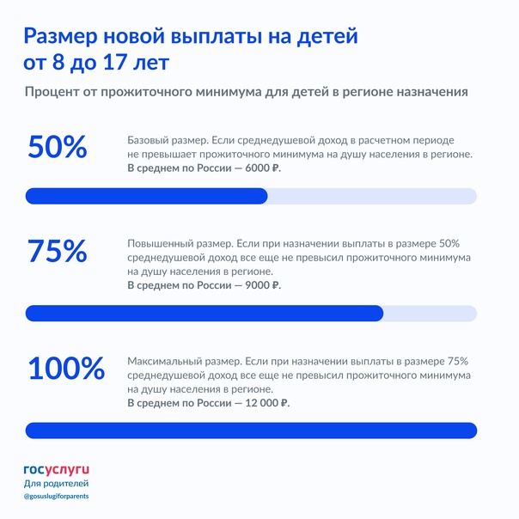
С 1 июня в связи с индексацией прожиточного минимума увеличился ряд ежемесячных пособий семьям, в том числе выплаты на детей от 8 до 17 лет для полных и неполных малообеспеченных семей, а также выплата беременным женщинам.
Суммы пособий установлены исходя из нового прожиточного минимума. После его повышения выплата женщинам, вставшим на учет в ранние сроки беременности, увеличилась в Республике Татарстан до 6448,0 рублей в месяц (50% ПМ трудоспособного взрослого). Родители детей 8–17 лет в зависимости от установленной им суммы пособия (50%, 75% или 100% ПМ ребенка) будут получать 5738,0 , 8 607,0 или 11476,0 рублей в месяц.
В связи с этим право на выплаты получили семьи, которые ранее не проходили на данный вид соцподдержки по критерию превышения среднедушевого дохода. Если был получен отказ из-за превышения дохода в пределах 1000 рублей на члена семьи, то с 1 июня в связи с повышением прожиточного минимума появляется возможность получить положительное решение при повторной подаче заявления.
Превышение среднедушевого дохода – наиболее частая причина отказа в назначении данной выплаты. Зачастую при обращении родители определяют семейный доход, просто складывая свои зарплаты, но Пенсионный фонд ориентируется на информацию о доходах, которую получает из ФНС (зарплата по форме 2-НДФЛ до вычета налогов, алименты, доход от банковских вкладов и т.д.), ФСС (больничный лист, выплаты при рождении ребенка), Минтруда и ПФР (пособия, пенсии).
Бывают отказы по причине превышения имущества – квартир, машин, при этом случается, что в базе данных ГИБДД находятся проданные, но не снятые с учета автомобили, или авто, принадлежащие тезкам заявителей. После устранения этих ошибок право на выплату восстанавливается.
По особым правилам оценивается доход и имущество многодетных семей, семей с инвалидами и одиноких родителей. К примеру, если по общим правилам взрослые члены семьи должны иметь официальный доход (из-за его отсутствия выносится отказ в выплате), то один из многодетных родителей или одинокий родитель может не работать.
Отдельный вопрос вызывает срок выплаты пособия. По общим правилам, первая выплата перечисляется гражданину в течение пяти рабочих дней после одобрения, далее единой датой выплаты становится третье число месяца. У беременных женщин дата выплаты может смещаться в зависимости от даты поступления информации об их явках в медицинское учреждение.
Пособие выплачивается в текущем месяце за предыдущий.

